Alueprofiili Oripää (Kunnat)
Diakin karttasovellus 2022-02-22 22:37:43
Tämä asiakirja on tuotettu automaattisesti Diakin karttasovelluksen avulla 2022-02-22 22:37:43. Asiakirjan tiedot perustuvat THL:n Sotkanet-indikaattoripalvelun tietoihin, joihin on yhdistetty Tilastokeskuksen tilasto- ja paikkatietoaineistoja. Tarkempaa tieto indikaattoreista ja metodologiasta löydät sovelluksen Lisätietoja-osiosta.
Alueprofiili sisältää aina kaikkien osoittimien tiedot sekä valitulta alueelta että alueen rajanaapureista. Lisäksi alueprofiilissa esitetään kunkin osoittimen korkein ja matalin arvo. Tiedot esitetään taulukkoina, karttakuvioina sekä aikasarjakuvioina, joista näkee kunkin osoittimen kehityksen 2010-luvulla sekä valitulla alueella että sen naapureissa. Raportin lopussa on tiedot pienituloisuudesta ja työttömyydestä kaikilta alueen postinumeroalueilta.
Tässä raportissa tarkastellaan tasolla Kunnat aluetta Oripää. Lisäksi tarkastelussa ovat rajanaapurit: Loimaa, Oripää ja Pöytyä.
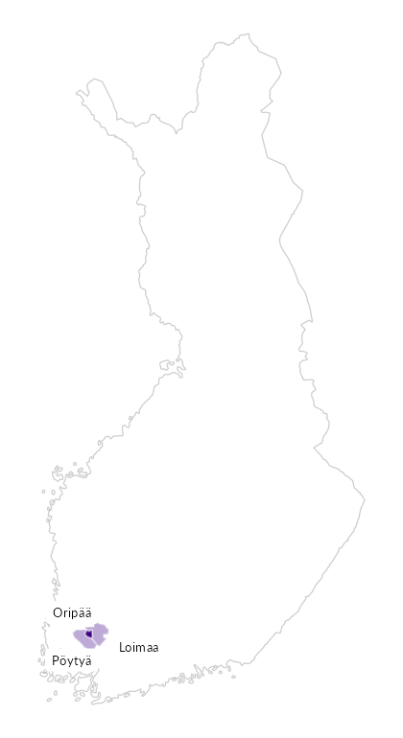

Summamuuttujat
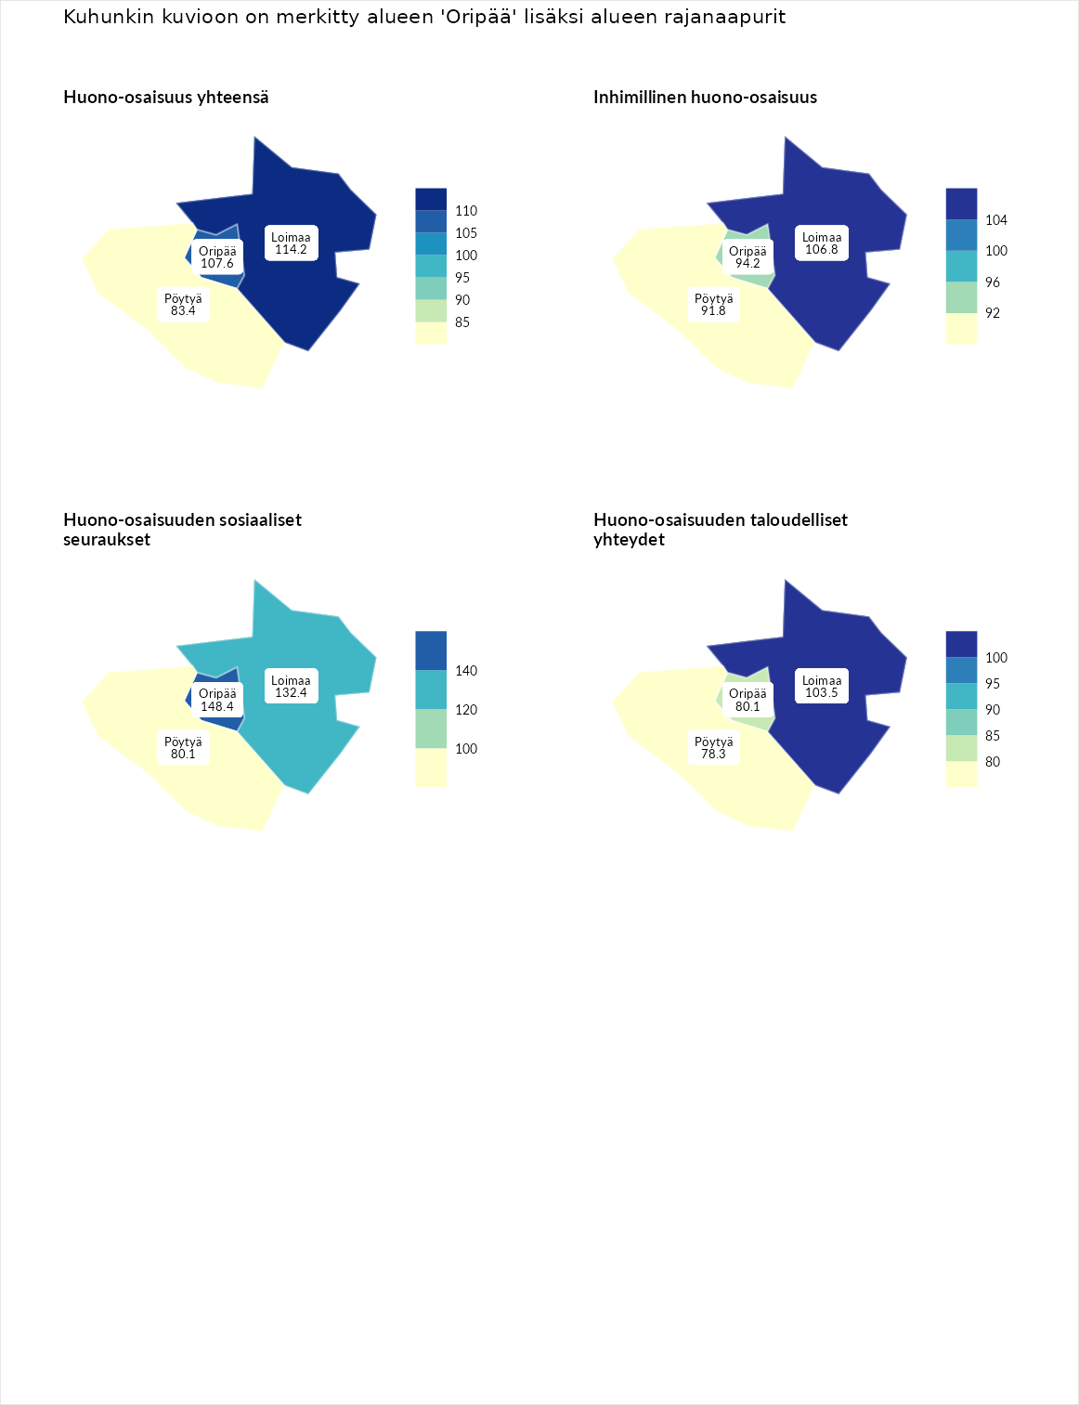

Huono-osaisuus yhteensä
aluenimi | arvo | asema
Tuusniemi (korkein arvo) | 183.4 | 1
Loimaa (naapuri) | 114.2 | 106
Oripää (valittu) | 107.6 | 128
Pöytyä (naapuri) | 83.4 | 232
Luoto (matalin arvo) | 34.3 | 293

Inhimillinen huono-osaisuus
aluenimi | arvo | asema
Outokumpu (korkein arvo) | 180.9 | 1
Loimaa (naapuri) | 106.8 | 127
Oripää (valittu) | 94.2 | 177
Pöytyä (naapuri) | 91.8 | 192
Pedersören kunta (matalin arvo) | 41.0 | 293

Huono-osaisuuden sosiaaliset seuraukset
aluenimi | arvo | asema
Tuusniemi (korkein arvo) | 214.7 | 1
Oripää (valittu) | 148.4 | 14
Loimaa (naapuri) | 132.4 | 44
Pöytyä (naapuri) | 80.1 | 230
Luoto (matalin arvo) | 29.0 | 293

Huono-osaisuuden taloudelliset yhteydet
aluenimi | arvo | asema
Merikarvia (korkein arvo) | 272.3 | 1
Loimaa (naapuri) | 103.5 | 160
Oripää (valittu) | 80.1 | 230
Pöytyä (naapuri) | 78.3 | 236
Pedersören kunta (matalin arvo) | 31.0 | 293
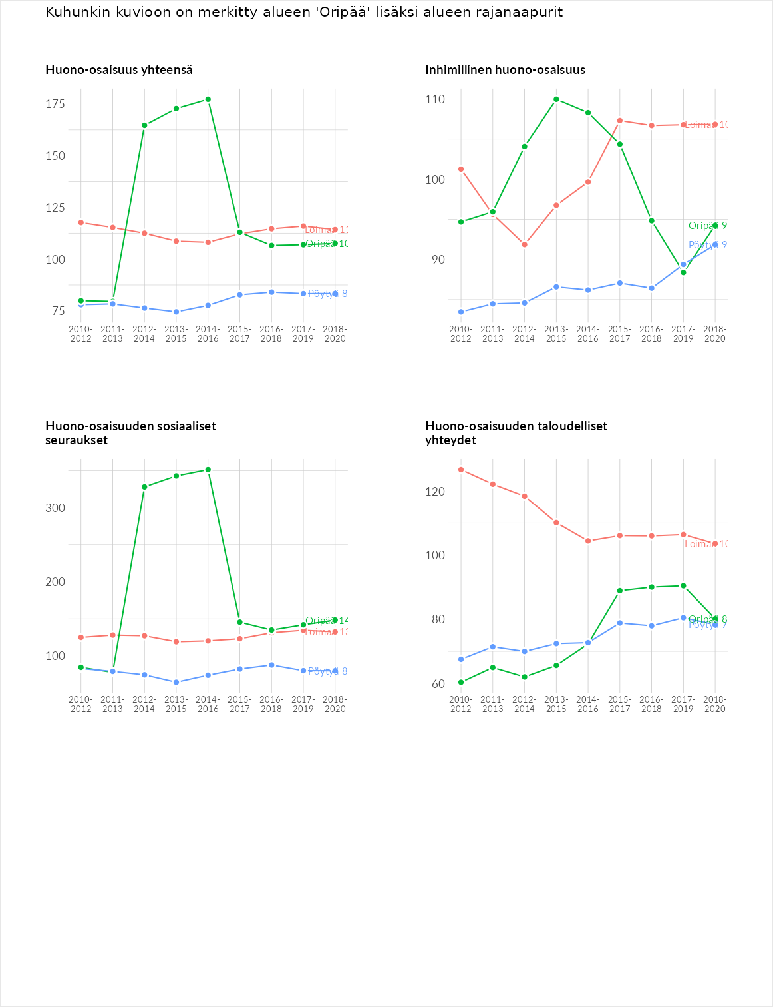

Inhimillinen huono-osaisuus
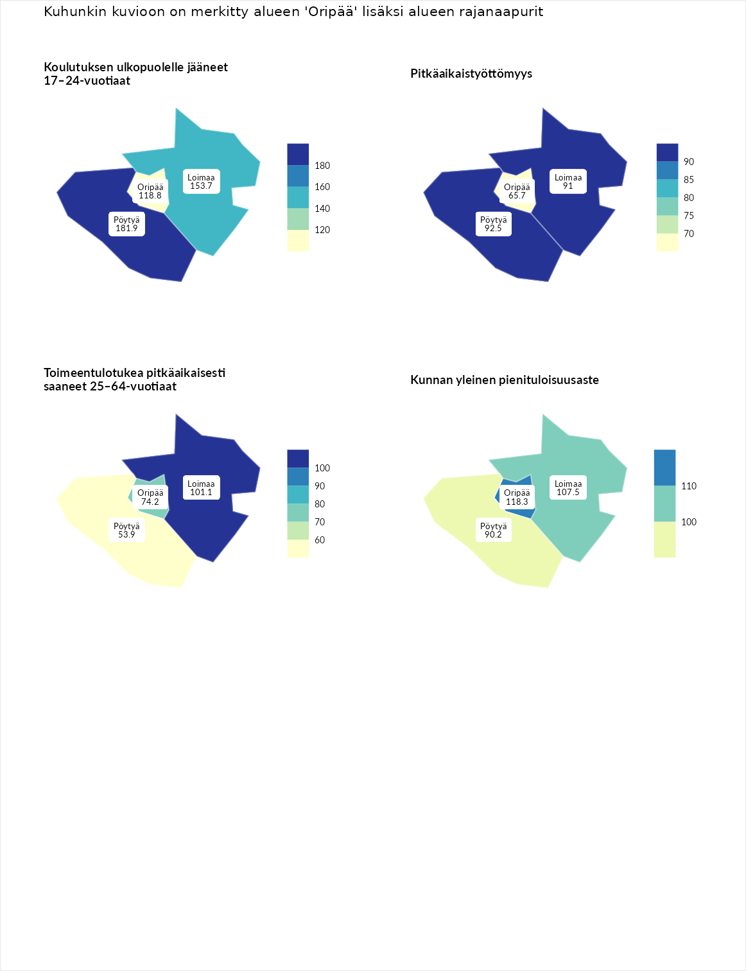

Koulutuksen ulkopuolelle jääneet 17–24-vuotiaat
aluenimi | arvo | asema
Hartola (korkein arvo) | 229.5 | 1
Pöytyä (naapuri) | 181.9 | 5
Loimaa (naapuri) | 153.7 | 17
Oripää (valittu) | 118.8 | 78
Masku (matalin arvo) | 42.3 | 281

Pitkäaikaistyöttömyys
aluenimi | arvo | asema
Ilomantsi (korkein arvo) | 241.8 | 1
Pöytyä (naapuri) | 92.5 | 169
Loimaa (naapuri) | 91.0 | 173
Oripää (valittu) | 65.7 | 232
Paimio (matalin arvo) | 14.9 | 293

Toimeentulotukea pitkäaikaisesti saaneet 25–64-vuotiaat
aluenimi | arvo | asema
Kotka (korkein arvo) | 328.1 | 1
Loimaa (naapuri) | 101.1 | 140
Oripää (valittu) | 74.2 | 211
Pöytyä (naapuri) | 53.9 | 253
Närpiö (matalin arvo) | 18.0 | 288

Kunnan yleinen pienituloisuusaste
aluenimi | arvo | asema
Rääkkylä (korkein arvo) | 159.3 | 1
Oripää (valittu) | 118.3 | 60
Loimaa (naapuri) | 107.5 | 116
Pöytyä (naapuri) | 90.2 | 176
Rusko (matalin arvo) | 33.6 | 293
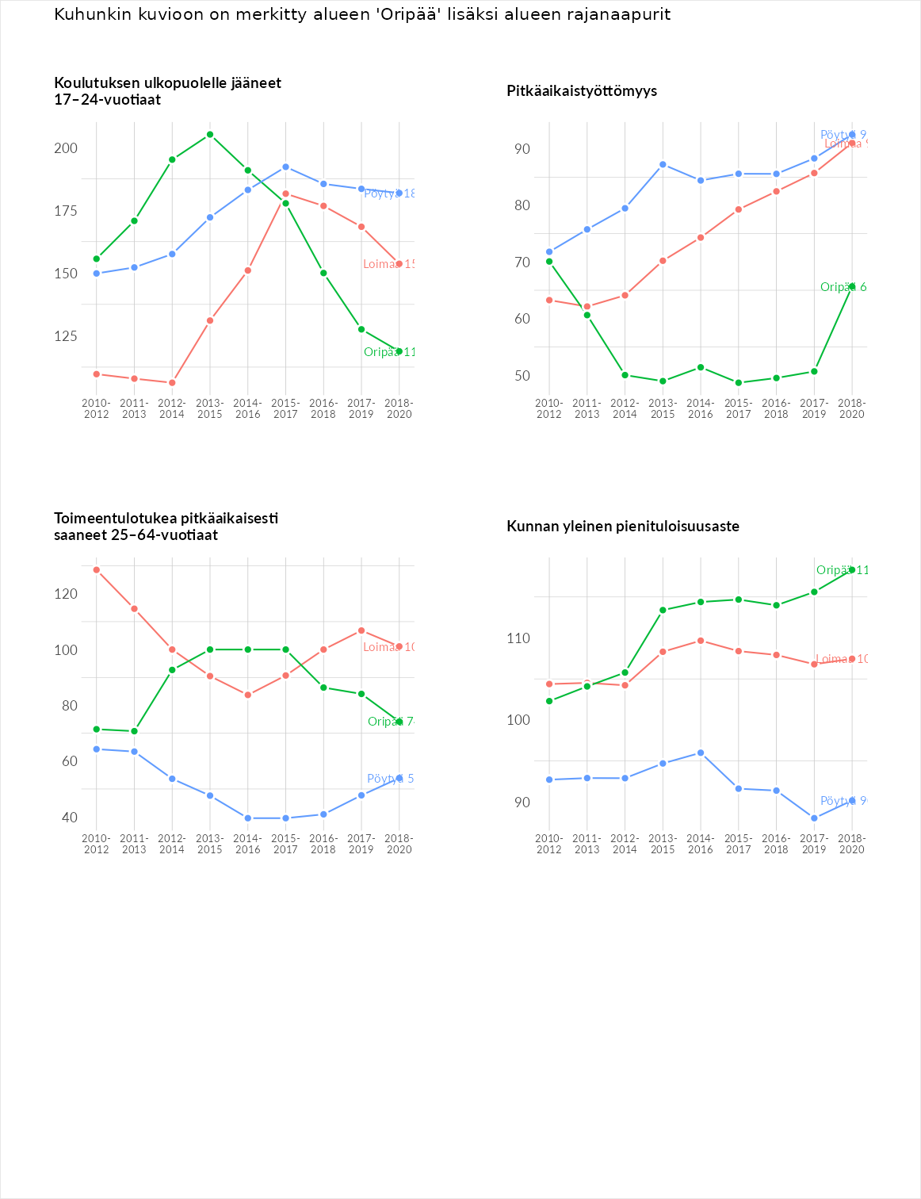

Huono-osaisuuden sosiaaliset seuraukset
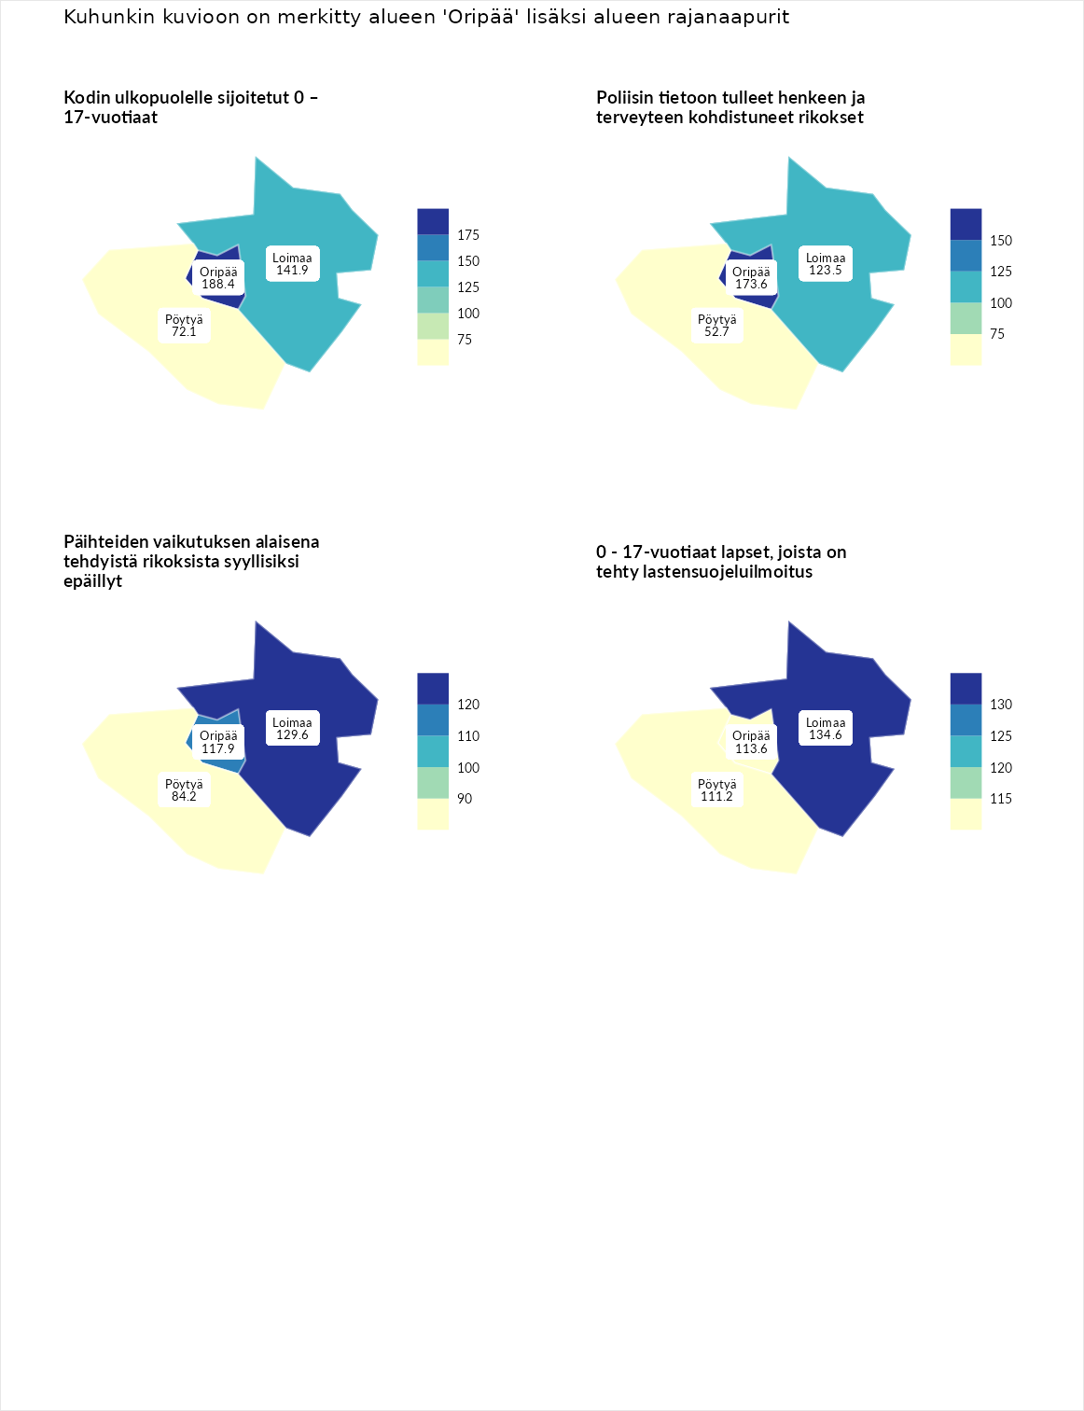

Kodin ulkopuolelle sijoitetut 0 – 17-vuotiaat
aluenimi | arvo | asema
Tuusniemi (korkein arvo) | 411.6 | 1
Oripää (valittu) | 188.4 | 19
Loimaa (naapuri) | 141.9 | 59
Pöytyä (naapuri) | 72.1 | 190
Luoto (matalin arvo) | 23.3 | 253

Poliisin tietoon tulleet henkeen ja terveyteen kohdistuneet rikokset
aluenimi | arvo | asema
Kiuruvesi (korkein arvo) | 211.6 | 1
Oripää (valittu) | 173.6 | 9
Loimaa (naapuri) | 123.5 | 80
Pöytyä (naapuri) | 52.7 | 270
Kuortane (matalin arvo) | 32.8 | 286

Päihteiden vaikutuksen alaisena tehdyistä rikoksista syyllisiksi epäillyt
aluenimi | arvo | asema
Kemi (korkein arvo) | 317.3 | 1
Loimaa (naapuri) | 129.6 | 61
Oripää (valittu) | 117.9 | 78
Pöytyä (naapuri) | 84.2 | 186
Luoto (matalin arvo) | 19.4 | 293

0 - 17-vuotiaat lapset, joista on tehty lastensuojeluilmoitus
aluenimi | arvo | asema
Tervo (korkein arvo) | 236.0 | 1
Loimaa (naapuri) | 134.6 | 41
Oripää (valittu) | 113.6 | 96
Pöytyä (naapuri) | 111.2 | 102
Maalahti (matalin arvo) | 22.9 | 293
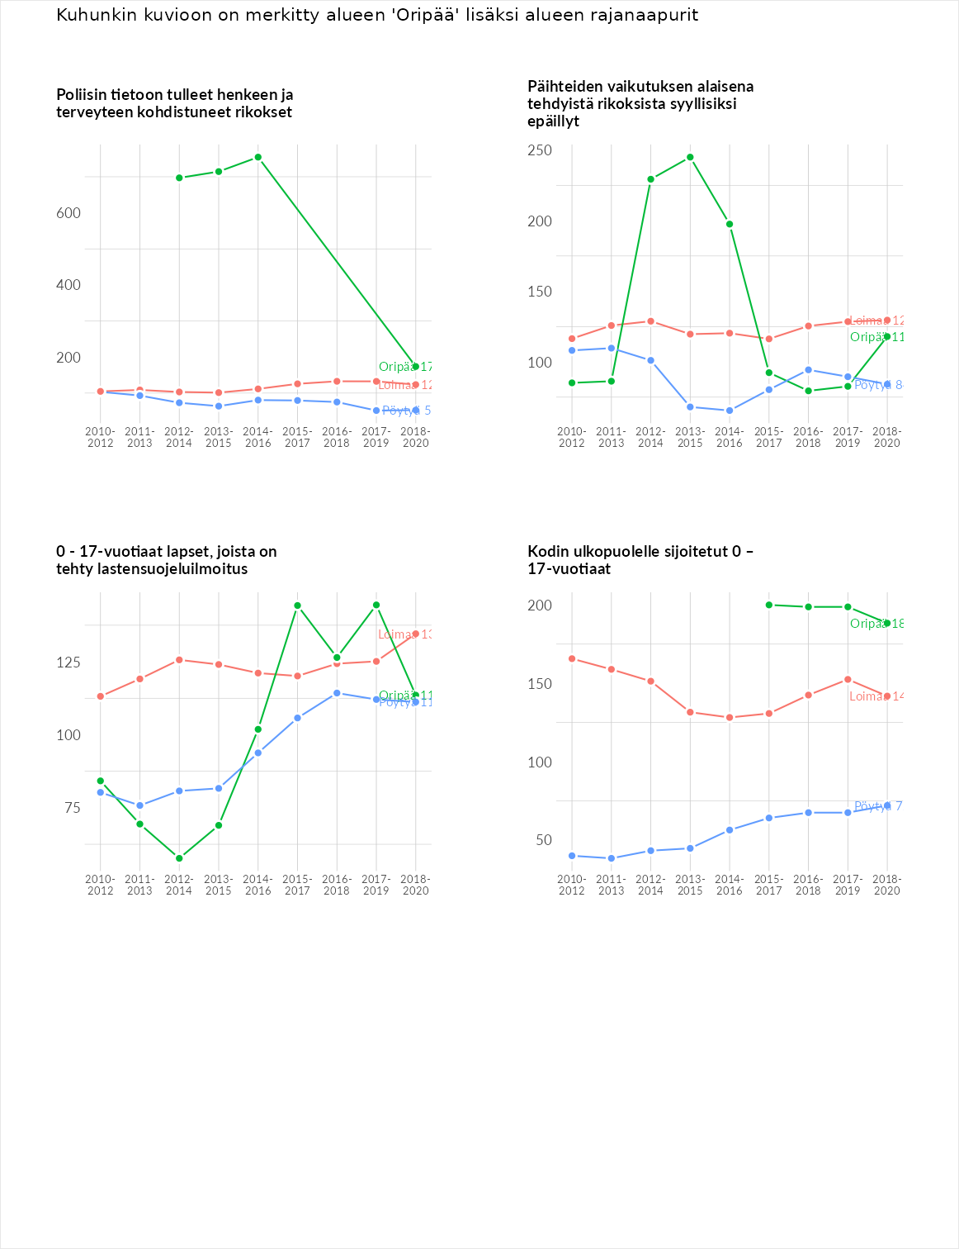

Huono-osaisuuden taloudelliset yhteydet
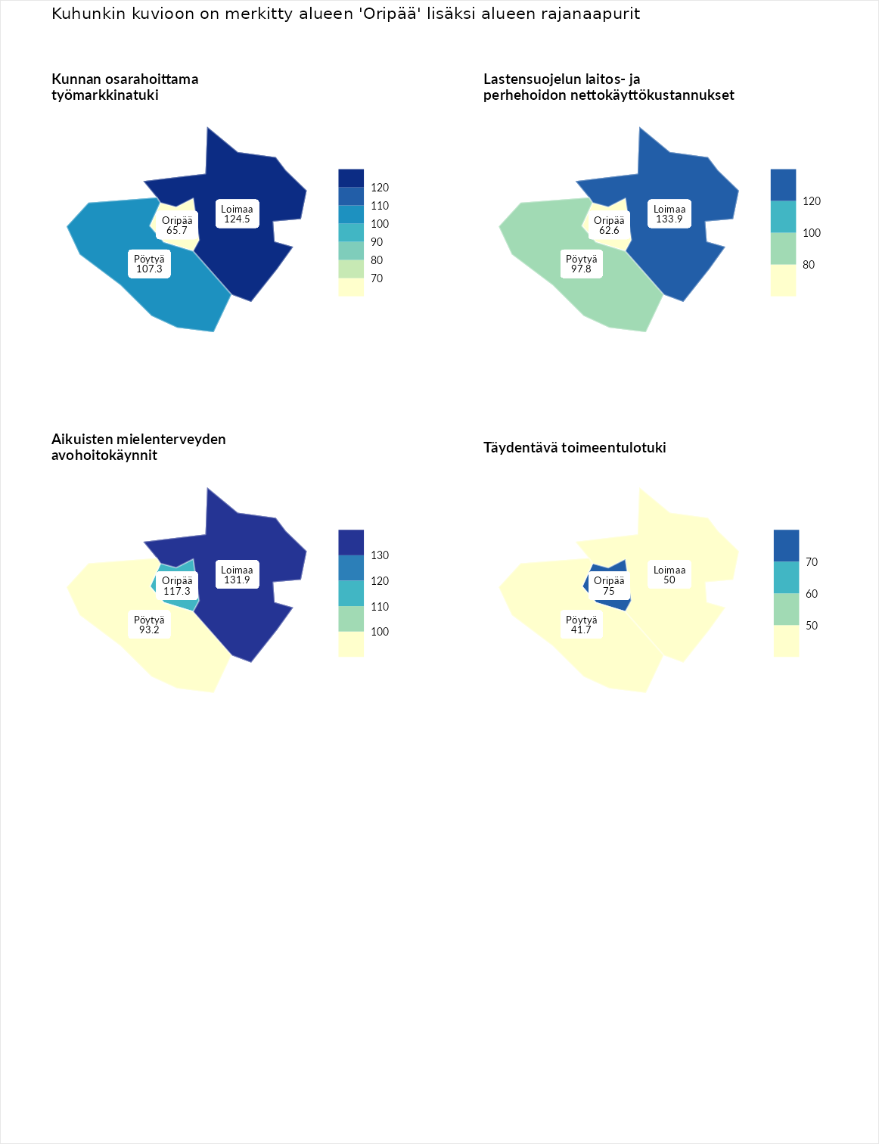

Kunnan osarahoittama työmarkkinatuki
aluenimi | arvo | asema
Lahti (korkein arvo) | 307.1 | 1
Loimaa (naapuri) | 124.5 | 97
Pöytyä (naapuri) | 107.3 | 135
Oripää (valittu) | 65.7 | 239
Luoto (matalin arvo) | 5.7 | 293

Lastensuojelun laitos- ja perhehoidon nettokäyttökustannukset
aluenimi | arvo | asema
Soini (korkein arvo) | 285.3 | 1
Loimaa (naapuri) | 133.9 | 64
Pöytyä (naapuri) | 97.8 | 153
Oripää (valittu) | 62.6 | 224
Isokyrö (matalin arvo) | 0.7 | 288

Aikuisten mielenterveyden avohoitokäynnit
aluenimi | arvo | asema
Haapajärvi (korkein arvo) | 510.9 | 1
Loimaa (naapuri) | 131.9 | 80
Oripää (valittu) | 117.3 | 109
Pöytyä (naapuri) | 93.2 | 172
Lempäälä (matalin arvo) | 14.9 | 293

Täydentävä toimeentulotuki
aluenimi | arvo | asema
Merikarvia (korkein arvo) | 1000.0 | 1
Oripää (valittu) | 75.0 | 208
Loimaa (naapuri) | 50.0 | 256
Pöytyä (naapuri) | 41.7 | 272
Utsjoki (matalin arvo) | 8.3 | 293
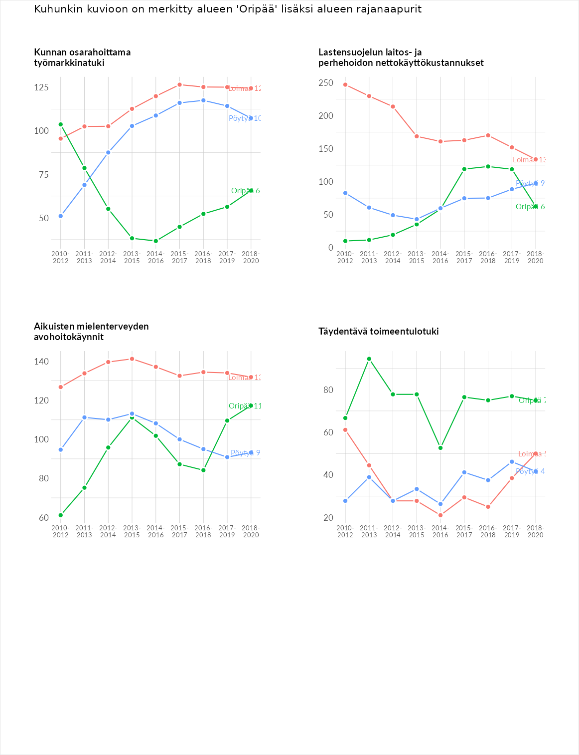

Postinumeroaluekohtaiset tiedot
aluekoodi | aluenimi | Kokonaislukema | Alimpaan tuloluokkaan kuuluvat taloudet | Alimpaan tuloluokkaan kuuluvat täysi-ikäiset | Työttömät | Peruskoulutuksen omaavat
32500 | Oripää Keskus | 109.8 | 118.1 | 101.8 | 82.9 | 136.3
32520 | Latva | 89.4 | 69.6 | 106.3 | 56.9 | 124.9
